Саратовская область
Балаковский муниципальный район
Муниципальное образование город Балаково

Совет муниципального образования город Балаково

Пятьдесят третье заседание Совета муниципального образования
город Балаково четвертого созыва

РЕШЕНИЕ № 307

30 сентября 2022 года

О заключениях публичных слушаний. О внесении изменений в Правила землепользования и застройки муниципального образования город Балаково Балаковского муниципального района

В соответствии с Градостроительным кодексом Российской Федерации, Уставом муниципального образования город Балаково, Положением «О проведении публичных слушаний», утверждённым решением Совета муниципального образования город Балаково от 07 ноября 2005 года № 3 (с изменениями от 28 марта 2008 года №151), в соответствии с результатами публичных слушаний, проведенных 28 июля 2022 года, 25 августа 2022 года, 01 сентября 2022 года, 08 сентября 2022 года на территории муниципального образования город Балаково, рассмотрев рекомендации комитета по бюджетно-финансовой, экономической, социальной политике и вопросам жилищно-коммунального хозяйства, Совет муниципального образования город Балаково

РЕШИЛ:
1. Заключения публичных слушаний, проведённых 28 июля 2022 года, 25 августа 2022 года, 01 сентября 2022 года, 08 сентября 2022 года по вопросам:
- об отклонении от предельных параметров разрешенного строительства, реконструкции объектов капитального строительства для территориальной зоны Ж1 (Многоэтажная (от 6 этажей и выше) жилая застройка), в части уменьшения отступов от границ земельного участка с кадастровым номером 64:40:020317:462: с восточной стороны и с южной стороны – 0,0 м, для осуществления строительства по адресу: Саратовская область, м. р-н Балаковский, гп город Балаково, ул. Волжская, з/у 78А;
- о проекте планировки территории для размещения линейного объекта - «Рельсобалочный цех АО «МЗ Балаково». Внеплощадочные сети водопровода и канализации»;
- об отклонении от предельных параметров разрешенного строительства, реконструкции объектов капитального строительства для территориальной зоны П4-П5 (зона предприятий IV-V класса опасности), в части уменьшения отступов от границ земельного участка с кадастровым номером 64:40:000000:17817 с северной стороны 0,0 м, для осуществления строительства по адресу: Саратовская область, Балаковский м. р-н, г.п. город Балаково, г.Балаково, пр-д Приморский, з/у 2/1;
- о проекте межевания территории, в целях образования земельного участка в границах элемента планировочной структуры (территория, в границах кадастрового квартала 64:40:020208);
- о проекте межевания территории, в целях образования земельных участков под многоквартирными жилыми домами (кадастровый квартал 64:40:010402 под домами №129, №131, №133 по ул. Чапаева г. Балаково Саратовской области);
- о внесении изменений в Правила землепользования и застройки муниципального образования город Балаково Балаковского муниципального района Саратовской области, в части изменения границы территориальной зоны П3/648 (Зона предприятий III класса вредности), исключения территориальной зоны П2/667 (Зона предприятий II класса вредности), в статье 28 текстовой части Правил из вида территориальной зоны П2 исключить учетный номер территориальной зоны П2/667;
- о внесении изменений в Правила землепользования и застройки муниципального образования город Балаково Балаковского муниципального района Саратовской области, в части изменения границы территориальной зоны ИТ3/656 (Основные городские магистрали и инженерные коммуникации), добавления территориальной зоны П4-П5/695 (Зона предприятий IV-V класса опасности), в статье 28 текстовой части Правил вид территориальной зоны П4-П5 дополнить учетным номером П4-П5/695;
- о проекте планировки территории, расположенной в границах земельного участка с кадастровым номером 64:40:020210:81 по адресу: Саратовская область, г. Балаково, ул. 30 лет Победы, з/у 59, для размещения жилых домов, принять к сведению.
- Внести в Правила землепользования и застройки муниципального образования город Балаково Балаковского муниципального района, утвержденные решением Совета муниципального образования город Балаково от 23 сентября 2011 года № 311 (с последующими изменениями, внесенными решениями Совета муниципального образования город Балаково №392 от 27 июля 2012 года, №409 от 28 сентября 2012 года, №437 от 29 ноября 2012 года, №507 от 28 июня 2013 года, №26 от 25 октября 2013 года, №44 от 23 декабря 2013 года, № 62 от 27 февраля 2014 года, №67 от 28 марта 2014 года, №75 от 25 апреля 2014 года, №104 от 25 июля 2014 года, №130 от 28 ноября 2014 года, №158 от 27 марта 2015 года, №180 от 16 июня 2015 года, №181 от 16 июня 2015 года, №195 от 25 сентября 2015 года, №200 от 03 ноября 2015 года, №213 от 23 декабря 2015 года, №241 от 25 марта 2016 года, №247 от 18 марта 2016 года, №264 от 29 июля 2016 года, №290 от 25 ноября 2016 года, №309 от 25 января 2017 года, №430 от 29 июня 2018 года, №14 от 21 сентября 2018 года, №27 от 30 ноября 2018 года, №28 от 30 ноября 2018 года, №39 от 30 января 2019 года, №46 от 26 февраля 2019 года, №52 от 27 марта 2019 года, №55 от 25 апреля 2019 года, №64 от 28 июня 2019 года, №67 от 26 июля 2019 года, №78 от 30 сентября 2019 года, №93 от 25 октября 2019 года, № 94 от 25 октября 2019 года, № 99 от 29 ноября 2020 года, № 130 от 27 марта 2020 года, № 142 от 26 июня 2020 года, № 155 от 25 сентября 2020 года, № 169 от 27 ноября 2020 года, № 179 от 29 января 2021 года, № 200 от 23 апреля 2021 года, № 206 от 28 мая 2021 года, № 216 от 23 июля 2021 года, № 240 от 26 ноября 2021 года, № 245 от 23 декабря 2021 года, № 288 от 27 мая 2022 года, № 293 от 24 июня 2022 года, № 297 от 29 июля 2022 года) (далее - Правила) следующие изменения и дополнения:
  - в текстовой части Правил:
- в статье 28 из вида территориальной зоны П2 исключить учетный номер территориальной зоны П2/667;
- в статье 28 вид территориальной зоны П4-П5 дополнить учетным номером П4-П5/695;
2.2 в графической части Правил:
2.2.1 изменить границу территориальной зоны П3/648 (Зона предприятий III класса вредности), исключить территориальную зону П2/667 (Зона предприятий II класса вредности), согласно приложению 1 к настоящему решению;
2.2.2 изменить границу территориальной зоны ИТ3/656 (Основные городские магистрали и инженерные коммуникации), добавить территориальную зону П4-П5/695 (Зона предприятий IV-V класса опасности), согласно приложению 2 к настоящему решению;
2.2.3 на Карте зон с особыми условиями использования территорий, обусловленных требованиями охраны объектов культурного наследия отобразить:
- утвержденные границы территории и защитную зону объекта культурного наследия регионального значения «Особняк», нач. XX в., расположенного по адресу: Саратовская область, г. Балаково, ул. Чернышевского, 52 (угол с ул. Ленина), (номер на плане «35»);
- утвержденные границы территории и защитную зону объекта культурного наследия регионального значения «Здание, в котором в 1917 году находился союз грузчиков», 1917 г., расположенного по адресу: Саратовская область, г. Балаково, ул. 20 лет ВЛКСМ, 26, (номер на плане «36»), согласно приложению 3 к настоящему решению.
3. Настоящее решение вступает в силу со дня его официального опубликования.

И.о. главы муниципального образования
город Балаково Л.В. Родионов

Приложение № 1 к решению
Совета муниципального образования
город Балаково
от 30 сентября 2022 года № 307

Внесение изменений в Правила землепользования и застройки муниципального образования город Балаково Балаковского муниципального района Саратовской области:
- изменить границу территориальной зоны П3/648 (Зона предприятий III класса вредности),
- исключить территориальную зону П2/667 (Зона предприятий II класса вредности)

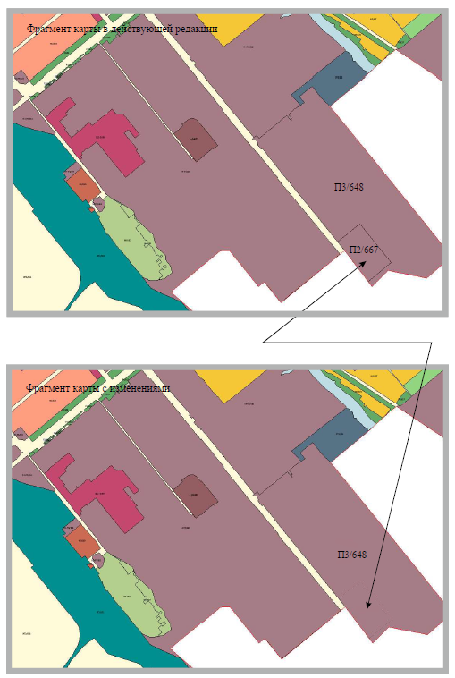
Приложение № 2 к решению
Совета муниципального образования
город Балаково
от 30 сентября 2022 года № 307

Внесение изменений в Правила землепользования и застройки муниципального образования город Балаково Балаковского муниципального района Саратовской области:
- изменить границу территориальной зоны ИТ3/656 (Основные городские магистрали и инженерные коммуникации)
- добавить территориальную зону П4-П5/695 (Зона предприятий IV-V класса опасности)

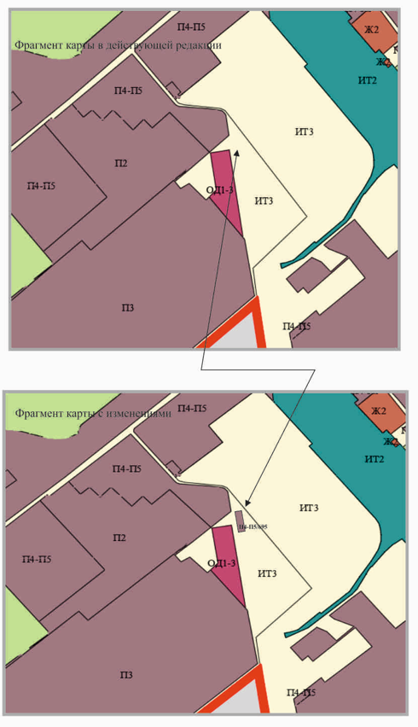
Приложение № 3 к решению
Совета муниципального образования
город Балаково
от 30 сентября 2022 года № 307

